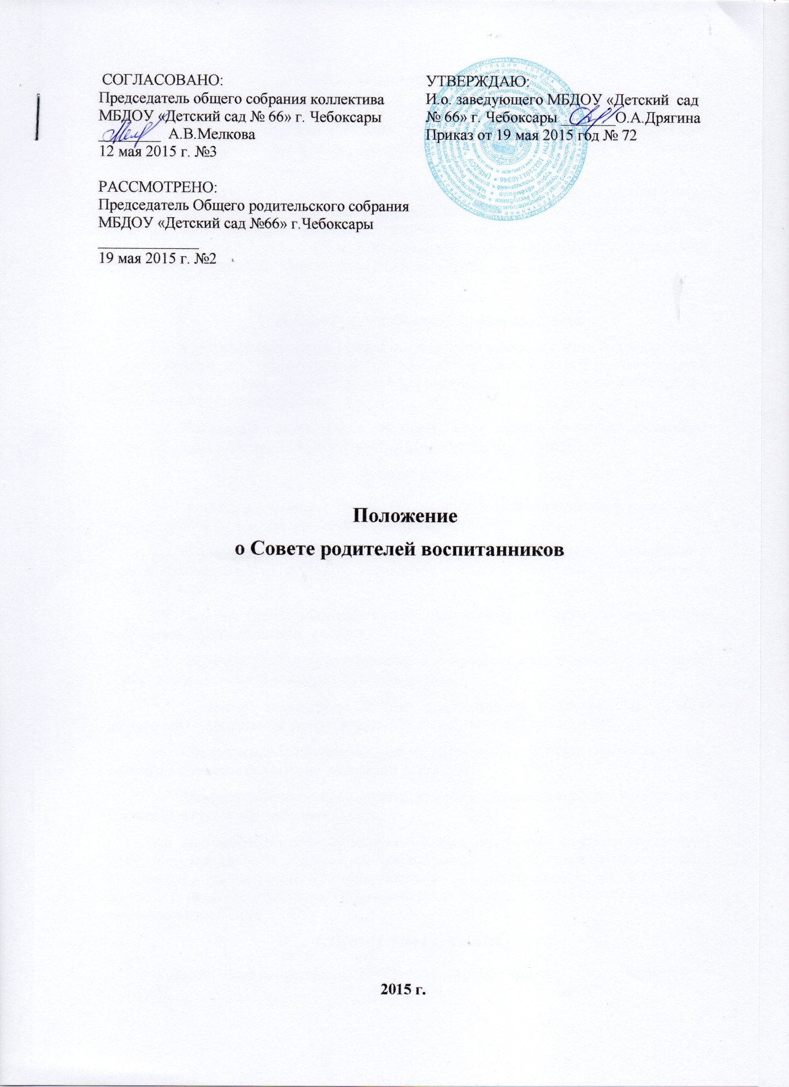

1. Общие положения
1.1. Настоящее положение (далее – Положение) разработано в соответствии с Законом Российской Федерации «Об образовании в Российской Федерации», Семейным кодексом Российской Федерации, Конвенцией ООН о правах ребенка, Уставом учреждения и др.
1.2. В целях учета мнения родителей (законных представителей) воспитанников при принятии локальных нормативных актов, затрагивающих их права и законные интересы, по инициативе родителей (законных представителей) воспитанников и педагогических работников в Образовательном учреждении создается Совет родителей (законных представителей) воспитанников (далее-Совет).

II. Состав и деятельность Совета родителей
2.1. Совет формируется из состава родительской общественности групп (не менее 1 представителя от группы) сроком на один год на общем родительском собрании простым большинством голосов, при этом рекомендуется присутствие не менее одного представителя от каждой группы.
2.2. Избранные представители групповых родительских комитетов составляют Совет. Из общего состава Совета избирается председатель и секретарь.
3. Порядок работы
3.1. Заседания Совета родителей воспитанников созываются по мере необходимости, но не реже одного раза в полугодие.
3.2. Совет родителей воспитанников планирует свою работу в соответствии с планом работы ДОУ и с учетом пожеланий родителей (законных представителей) воспитанников.
3.3. Решения Совета родителей воспитанников являются рекомендательными для участников образовательного процесса.
3.4. Решения Совета могут приниматься простым голосованием на заседании родительского комитета при наличии 2/3 его членов.
3.5. Совет подотчетен Общему родительскому собранию, на котором докладывает о выполнении ранее принятых решений, не реже двух раз в год.
3.6. Организацию выполнения решений Совета осуществляет его председатель, совместно с руководством и специалистами ДОУ.
3.7. Непосредственным выполнением решений занимаются ответственные лица, указанные в протоколе заседаний Совета.
3.8. При необходимости, на заседании Совета могут присутствовать заведующий ДОУ, педагогические и медицинские работники ДОУ, представители общественных организаций, родительской ответственности и др. Необходимость их присутствия определяет председатель Совета. Приглашенные на заседание Совета пользуются правом совещательного голоса.
4. Права Совета родителей
В рамках своей компетенции Совет родителей имеет право:
-вносить предложения администрации ДОУ, органам самоуправления по вопросам, касающимся сотрудничества ДОУ и семьи и получать информацию о результатах ее рассмотрения.
-заслушивать и получать информацию от администрации ДОУ, органов самоуправления учреждения.
-имеет право вносить на рассмотрение родительского комитета вопросы, связанные с улучшением работы ДОУ.
- приглашать на заседания Совета представителей родительской общественности ДОУ, при необходимости.
- присутствовать на заседаниях педагогического совета, Общего собрания трудового коллектива, в рамках своей компетенции.
-совместно с ДОУ Совет решает вопросы о поощрении наиболее активных представителей педагогической и родительской общественности ДОУ.
-осуществляет работу с неблагополучными семьями ДОУ, в рамках своей компетенции и др.
5. Делопроизводство Совета родителей
5.1. Деятельность Совета протоколируется.
5.2. Ответственность за делопроизводство возлагается на председателя или секретаря.
5.3. Планы и протоколы заседаний Совета и иная документация хранятся в ДОУ.

